- Phân tích yêu cầu :
Actor chính | Vai trò
Khách hàng | Người thuê xe thao tác trực tiếp với chức năng
Hệ thống | Xử lí yêu cầu thực hiện chức năng

Yêu cầu | Nội dung
Yêu cầu chức năng | Đăng nhập: cho phép người dùng đăng nhập tài khoản
Yêu cầu chức năng | Khách hàng : Chọn điểm nhận xe, thời gian thuê
Yêu cầu chức năng | Khách hàng : Thêm phụ kiện cho xe(ghế trẻ em , camera hành trình)
Yêu cầu chức năng | Khách hàng : Nhận mã đơn thuê xe
Yêu cầu phi chức năng | Hệ thống chịu tải 10000 lượt truy cập trong các dịp lễ lơn
Yêu cầu phi chức năng | Thông tin khách hàng như giấy phép lái xe, giáy tờ tùy nhân phải được bảo mật tuyệt đối

BR | Bước Use case | Tác động
BR1 | 1 | Thời gian thuê từ 1 -30 ngày, nhận xe sớm nhất sau 24 giờ từ lúc đặt
BR4 | 4 | Đơn thuê có thể thêm hoặc không thêm phụ kiện

- Activity Diagram

Bước | Nội dung
6 | Hệ thống kiểm tra xe còn trống trong thời gian thuê?
6.1 | Nếu thời gian đặt bị trùng
6.1a | Thông báo bị trùng thời gian đặt, kết thúc
6.3 | Nếu thời thời gian đặt không bị trùng
6.4 | Tạo đơn thuê
6.5 | cấp mã đơn
6.6 | tính tiền cọc
6.7 | Hiển thị thông báo

Vẽ activity diagram bước 5-> 6
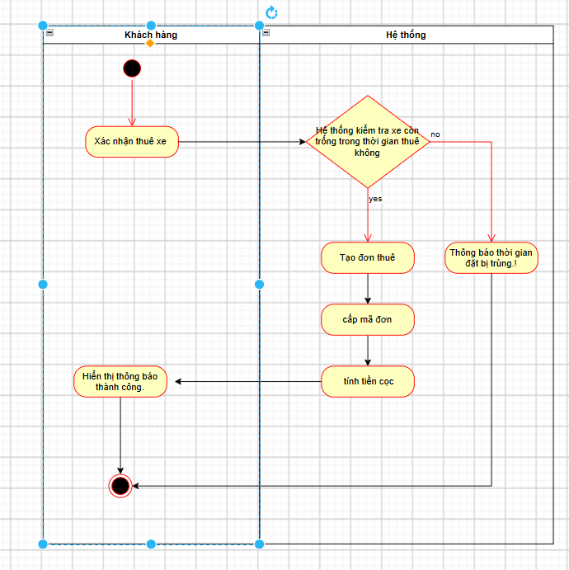

- ERD
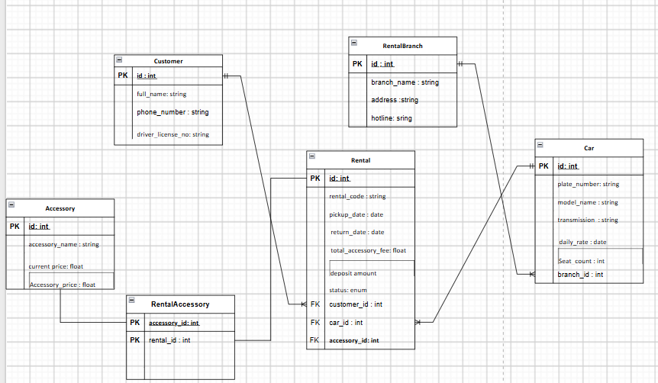

Thuộc tính | Đặt ở bảng
Seat_count | Car
Deposit_amount | Rental
Accessory_price | Accessory
Thuộc tính không nên lưu | Current_price: vì ở BR5 , giá thuê linh kiện tính theo thời gian đặt, không theo bảng giá tức là accessoty_price

- UI/UX
# | LỖI | NGUYÊN TẮC VI PHẠM | CACH SỬA
1 | Nút đặt ngay và tiếp tục cùng màu | Cấp độ thị giác | Đổi màu nút Đặt ngay thành màu xanh lục dễ nhìn
2 | Thiếu phần thêm thiết bị |  | Thêm phần thêm thiết bị bổ xung
3

5 Phân tích tác động

Khía cạnh | Tác động
Giao diện | Cần thêm giao diện thêm tài xế
Validation | Thêm phần kiểm tra trùnglịch của tài xế
Use case | Thêm các hành động của tài xế
ERD | Cần thêm bảng tài xế quan

